「2015新北民生服務業品質提升計畫」簡介
目的：
新北市政府為提升新北民生服務業經營競爭力，爰規畫協助相關產業引進創新經營觀念及技術，改善業者經營模式，促進產業升級及活化，導入店家創新思維，並透過店家實地訪視及診斷，深入瞭解實際營運遭遇問題，進行店家改造規劃，強化社區服務及連結性，最後藉由實質輔導店家轉型，開創新北市民生服務產業新氣象。
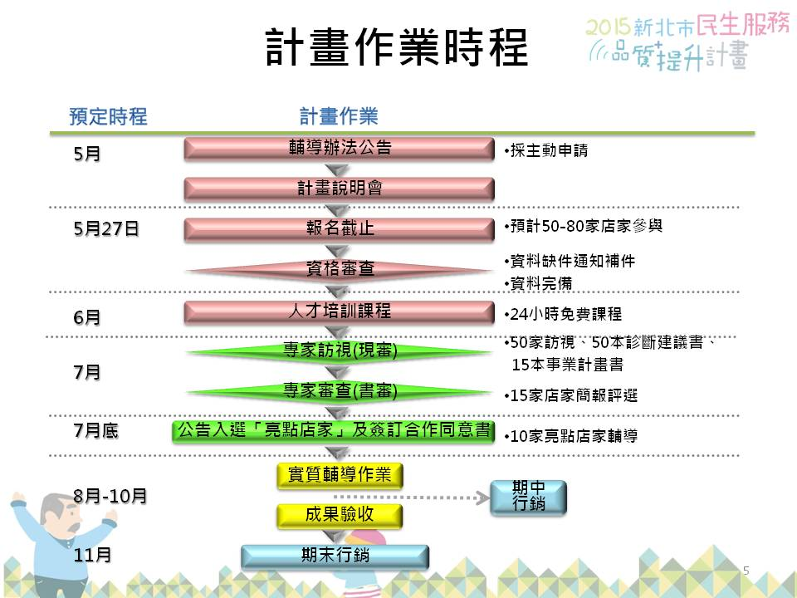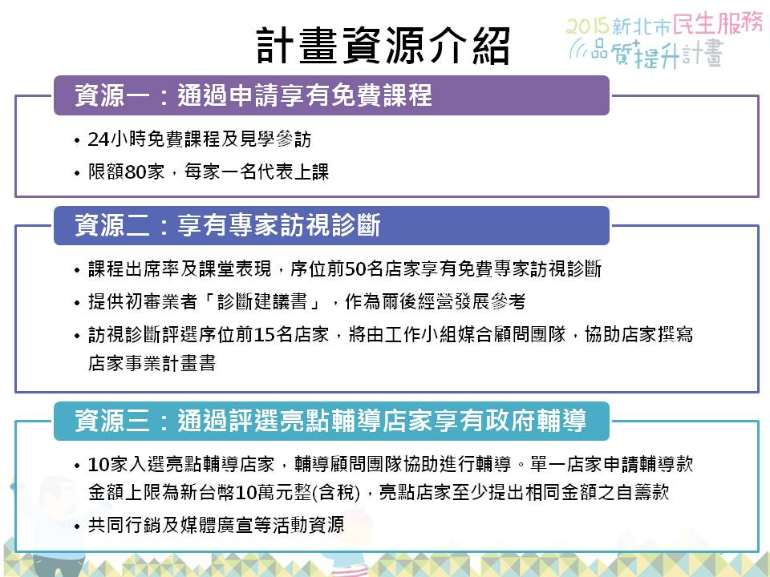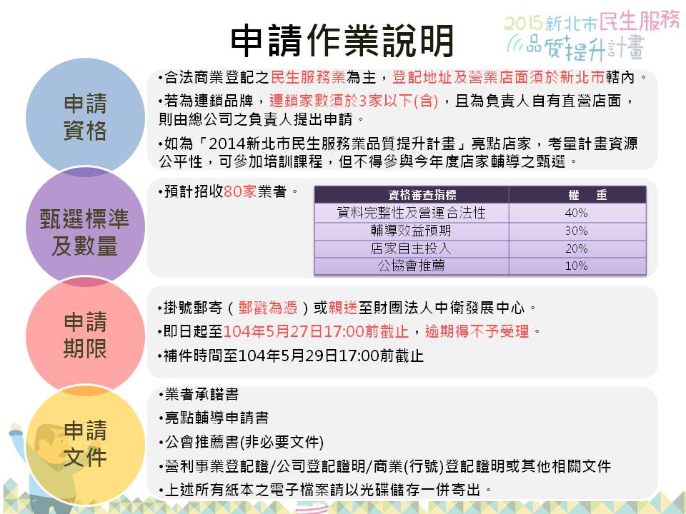

計畫申請辦法及申請表請至新北市政府經濟發展局網站參閱下載http://www.economic.ntpc.gov.tw ，自即日起至104年5月27日截止，並以掛號郵寄（郵戳為憑）或親送至財團法人中衛發展中心（台北市杭州南路一段15-1號3樓）「2015新北市民生服務業品質提升計畫」工作小組收，逾期得不予受理。

諮詢服務專線：財團法人中衛發展中心 02-2391-1368
丁于芬 顧問師（#1139） c1139@csd.org.tw
吳淑娟 顧問師（#1211） c1211@csd.org.tw

